令和 年 月 日
近畿地方環境事務所
吉野管理官事務所 国立公園管理官 殿
住 所
所 属
氏 名

撮影承諾願
（吉野熊野国立公園大台ヶ原環境省所管地内）

大台ヶ原の環境省所管地において、別紙遵守事項等を確認の上、以下のとおり撮影を行いたいので承諾願います。
記

- 撮影日時
令和 年 月 日（ ） 時～ 時頃

- 撮影場所・ルート（詳細図は ９.撮影箇所）

- 撮影内容（取材内容）

- 撮影目的、成果物の扱い（放送日時・番組名、SNSへの掲載予定など）

- 使用する撮影機材（規格、ドローンの登録番号など）、撮影方法

- （西大台で撮影する場合）西大台入山レクチャー受講予定日時
令和 年 月 日（） ： ～の部

- 担当者・連絡先・人数
主担当： （Tel：）
合計人数（腕章貸出人数）： 人

- 腕章の受取希望日時について（撮影時は腕章の装着が必要です）
令和 年 月 日（ ） ○：○○頃受取～○：○○頃返却

- 撮影箇所
・下記地図上に撮影箇所を表示
・（ドローンの場合）飛行範囲：
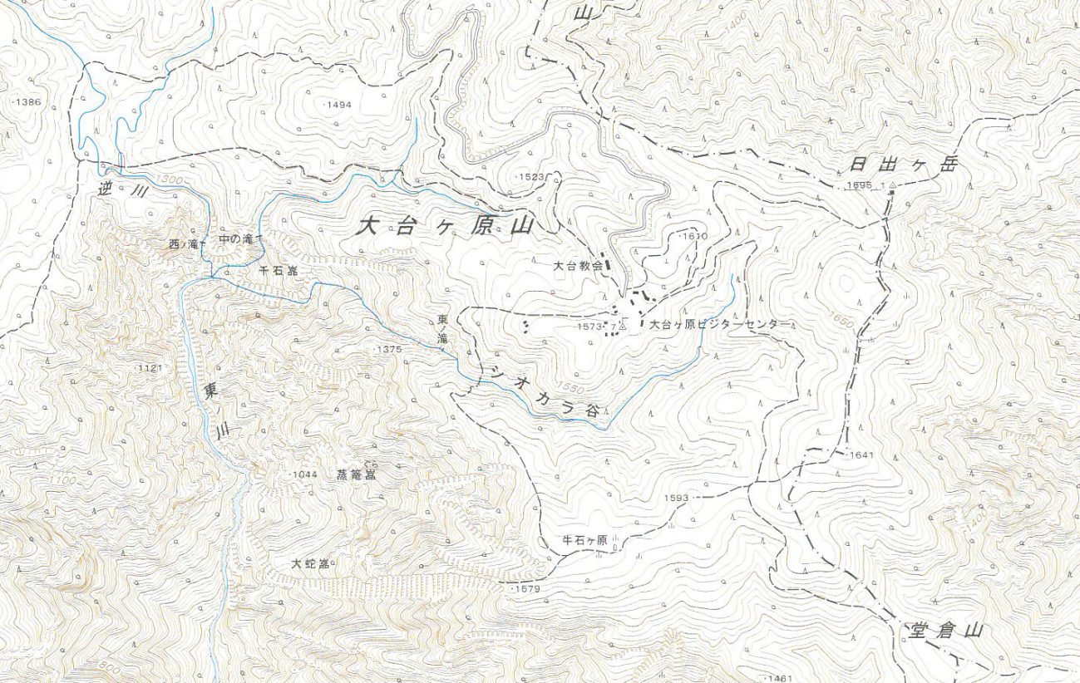
←日出ヶ岳
↑牛石ヶ原
↑大蛇嵓
↑尾鷲辻
←展望所
←正木ヶ原
←正木峠
←展望デッキ
凡例：（赤）歩道ルート （青）ドローンでの撮影箇所

１０．その他添付書類・他所管地への申請について

撮影承諾願申請方法および遵守事項

大台ヶ原でカメラやドローン等を用いて撮影する際、多様な動物が生息し、多くの登山者等が利用される場所であることから、自然環境や安全対策の配慮事項があります。下記熟読の上、必要書類の提出を行ってください。

【承諾願が必要な範囲】
●カメラ等手持ち型の撮影機器
→報道や雑誌掲載などの目的で実施する場合
●ドローンによる撮影
→他利用者への影響が大きいため個人利用含め撮影目的問わず手続が必要

【手続の流れ】
①撮影承諾願を作成し撮影日の１週間前までに下記提出先までメール提出。
※内容について環境省（吉野管理官事務所）で確認、必要に応じて内容について確認や修正の調整（主にメール）
※調整終了後、環境省から撮影承諾願を受理した旨のメール回答

②当日、大台ヶ原ビジターセンターで腕章を受け取り撮影等実施、終了後腕章を返却。
※ドローン撮影の場合は、無人航空機操縦者技能証明書（写しも可）を窓口に提出し、本人確認が必要になります。

【撮影承諾願提出先】
・撮影承諾願を作成し下記提出先アドレスまで提出ください。また可能であればメール提出後、下記電話連絡先までご一報ください。
環境省近畿地方環境事務所 吉野管理官事務所
代表Mail: RO-YOSHINO@env.go.jp
電話：0746-34-2202

【撮影承諾願記載に当たって】
・取材がある場合、おおよその質問内容、取材相手を記載してください。
・一定期間のうちの１日間などを撮影日とする場合、希望期間（最大１週間程度）を撮影承諾願に記載の上申請し、撮影日前日までに環境省吉野管理官事務所及び大台ヶ原ビジターセンターにメール等で連絡してください。
・撮影方法の欄には機材の操作方法が分かるように、「カメラマンの手持ちにて撮影」「三脚を設置して撮影」など記載ください。

【撮影にあたる遵守事項】
・ゴミその他汚物又は廃物を捨てないこと。
・撮影にあたっては一般利用者の迷惑にならないこと。
・撮影日程は他の利用者への配慮から平日のみとすること（仕方なく休日・祝日に飛行する場合は、休日・祝日である必要性と安全等への配慮方法について承諾願に記載してご相談ください）。
・ツキノワグマや猛禽類などの大型動物が撮影範囲にいた場合は、刺激を与えぬようすぐに撮影をとりやめること。また、クマを目撃した場合はビジターセンターに目撃情報を報告すること。
・大台ヶ原は特別保護地区にあたり、木竹の伐採、損傷、動物の捕獲等が法律で禁止されているため、注意すること（自然公園法第21条）。
・植生保護のため、歩道外には立ち入らないこと。
・三脚などを使用する場合は、何かあればすぐに動かせるように作業者が近くに待機にすること。
※定点カメラやドローンポートなど人の管理が離れ長期間設置を行う工作物については別途自然公園法に基づく許可申請が必要になる場合があるのでご注意ください。
・奇抜なデザインや装飾など景観に支障が大きい形状及び色彩の機材を使用しないこと。
・その他、ビジターセンター職員・環境省職員の指示に従うこと。指示に従わない場合その他利用者等に著しく悪影響を与えるような行為があった場合、撮影の許可を取り消す場合があります。

＜●ドローンを使用する場合＞
・航空法を遵守すること。
・展望台や歩道など人の集中する場所から30ｍ以上離れて飛行すること。
・目視範囲内（300m以下）で飛行させること。
・大台ヶ原のうち西大台については基本的にドローン撮影不可。
・風雨の強い場合は撮影をしないこと。大台ヶ原は非常に雨風が強い地域のため、操作に慣れた者のみ実施すること。
・万が一、歩道外に墜落等した場合は大台ヶ原ビジターセンター職員に連絡し対応に係る指示を受け、原則職員同行のもと回収を行うこと。
・YouTubeやInstagram等のSNS、個人のHPなどに撮影したものを掲載する場合は、「撮影について土地管理者（環境省、○○）の許可を得て実施しています」と動画内もしくはキャプション等に掲載すること。

【大台ヶ原ビジターセンターでの腕章貸出し】
撮影時は、事前に現地環境省施設である大台ヶ原ビジターセンターで「腕章」を受け取り、装着の上実施してください。HPには9時から開館となっていますが、8時半から腕章の貸出しが可能です。連日撮影される場合も、17:00までに一度腕章を返却してください。
大台ヶ原ビジターセンター（8:30～17:00）
Tel : 07468-3-0312

【西大台で撮影する場合（ドローン除く）】
・西大台利用調整地区に入山する場合、レクチャー受講と認定証携帯が必要となります。ご自身で上北山村商工会へレクチャーの予約を済ませてから、承諾願にも受講日時を明記した上で承諾願を申請してください。立入認定手数料は大人1人1,000円です（令和５年４月時点）。
・上北山村商工会 HP
https://r.goope.jp/kamikitayamamura/free/nishioodai

【その他環境省所管地以外で実施する場合の問合せ先】
・三重県内の範囲：林野庁 三重森林管理署（ＴＥＬ：0595-82-0069 ）
（大杉谷方面、正木峠・正木ヶ原の尾根線より東側等、県境（三重県側）の国有林は環境省の所管地ではありません）
・大蛇嵓：奈良県景観・自然環境課（ＴＥＬ：0742-27-7479 ）
大蛇嵓をドローンで撮影する場合、航空法の許可が必要な場合が多いです。
・撮影承諾願の第10項に「奈良県（もしくは林野庁）に申請中」等の記載をお願いします。他の申請先への申請書や許可書を、環境省に提出する必要はありません。

